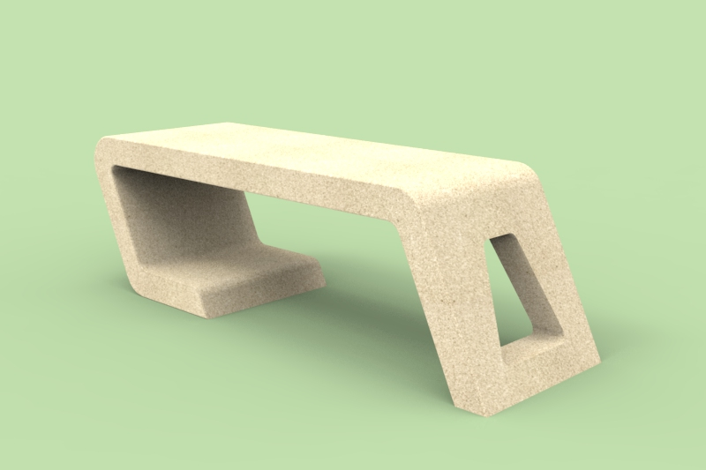

مشخصات فنی
1- جنس بدنه از بتن الیافی پرمقاومت همراه با شبکه میلگرد نمره 8 و مش 10*10 سانتیمتر و ساب رزین خورده
2- طول قسمت نشیمن 2۱۰ سانتیمتر
3-عرض نشیمن ۴5 سانتیمتر
4- طول قسمت پایه 2۴۰ سانتیمتر
5- ارتفاع ۴۵ سانتیمتر

